**Indicação Nº 1564/2022**

CÂMARA MUNICIPAL DE ITAPEVI

**ENCAMINHA-SE**

14/06/2022

_______________________

**PRESIDENTE**



**Súmula:** Solicita providências do Executivo junto a **Secretaria Municipal de Infraestrutura e Serviços Urbanos,** aos cuidados do Sr. Marcos de Oliveira Anjos para que realize serviços de limpeza e desassoreamento do Córrego situado na Rua Vereador Francisco Benedito Chaves entre os números 89 e 121 no bairro Jardim Rainha – neste Município.

**INDICO** à Mesa, na forma regimental vigente, que seja oficiado ao Excelentíssimo Igor Soares Prefeito Municipal, junto a **Secretaria de Infraestrutura e Serviços Urbanos**, para que realize serviços de limpeza e desassoreamento do Córrego situado na Rua Vereador Francisco Benedito Chaves entre os números 89 e 121 no bairro Jardim Rainha – neste Município.

**JUSTIFICATIVA**

**Senhor Presidente,**

**Senhores Vereadores,**

**Senhoras Vereadoras.**

Moradores do bairro solicitaram minha presença e visita ao local e verifiquei que o Córrego necessita de serviços de limpeza, remoção de lixo, sedimentos e serviços de roçagem do mato, tendo em vista que é um local que com as fortes chuvas sofrem com alagamentos. Os moradores reclamaram do mau cheiro e da proliferação de insetos e animais peçonhentos.

Desta forma pedimos a esta nobre secretaria que inclua em seu cronograma o pedido supra.

Sem mais para o momento, renovo protestos da mais elevada estima e distinta consideração.

Sala das Sessões Bemvindo Moreira Nery, 08 de junho de 2022.

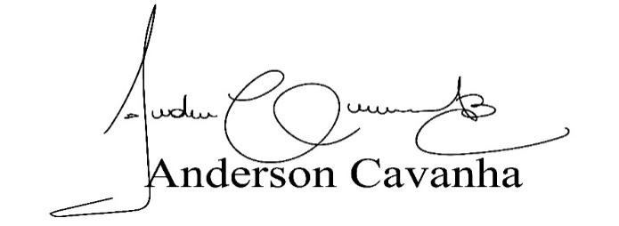

**(Bruxão Cavanha – PL)**

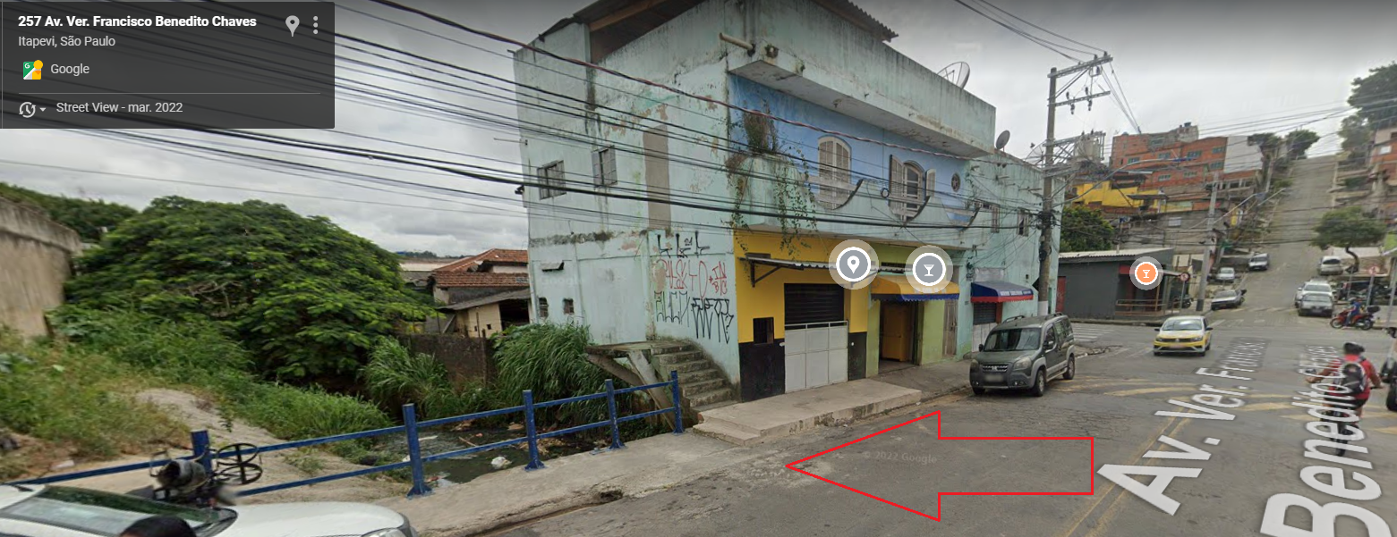**Vereador**

